
COLEGIO SEMINARIO MENOR
DE NUESTRA SEÑORA DEL ROSARIO
Caminamos con Calidad y Excelencia

GPE | Área |  | Docente | Grado | Tiempo |  | Período | No. Guía
015 | Robótica |  | Julián Andrés Riátiva | LEVEL J | 1 bloque |  | 1 | 2
Tema: |  | Taller teórico práctico robótica – Nivel J – Primeras pruebas
Nombre del grupo: |  |  |  | Fecha:
Indicadores de Logro: |  | Realiza pruebas de funcionamiento a la placa playLoT del grado decimo.
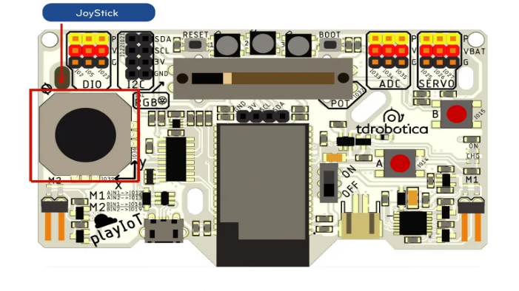
Joystick
El Joystick es un dispositivo analógico que funciona como control de palanca que permite desplazar manualmente la posición de cursor en el espacio, e indica en qué dirección o combinación de direcciones es posible pulsar. Es utilizado en software informáticos y en controles de videojuegos, donde permite mover a personajes digitales.

Conecta el cable USB a la playIoT y luego al computador, enciende la placa por medio del interruptor, ingresa a Thonny y configura el intérprete MicroPython(ESP32), confirma el puerto serial en que se realizara la comunicación, en este caso es (COM4) (recuerda que este valor cambia según el puerto de comunicación al cual conectes la placa). El código para esta implementación es el siguiente:
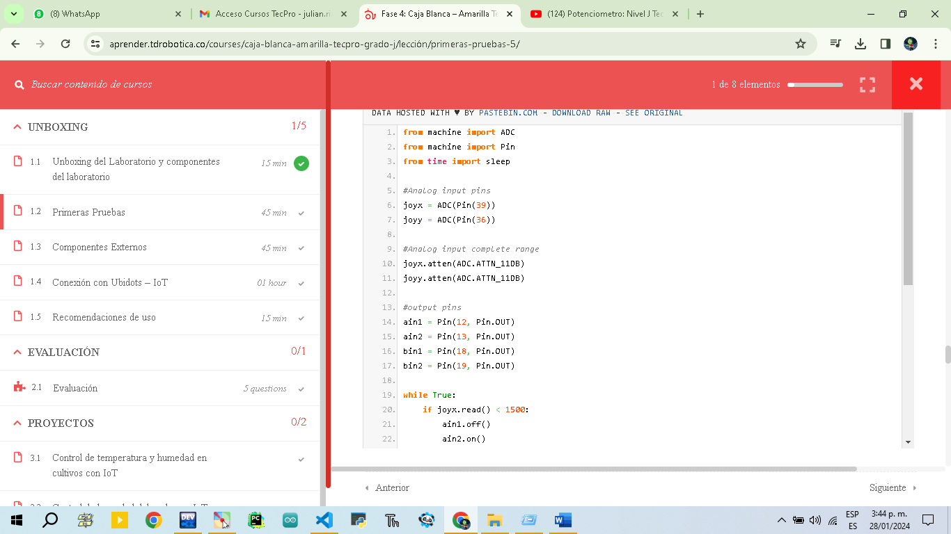
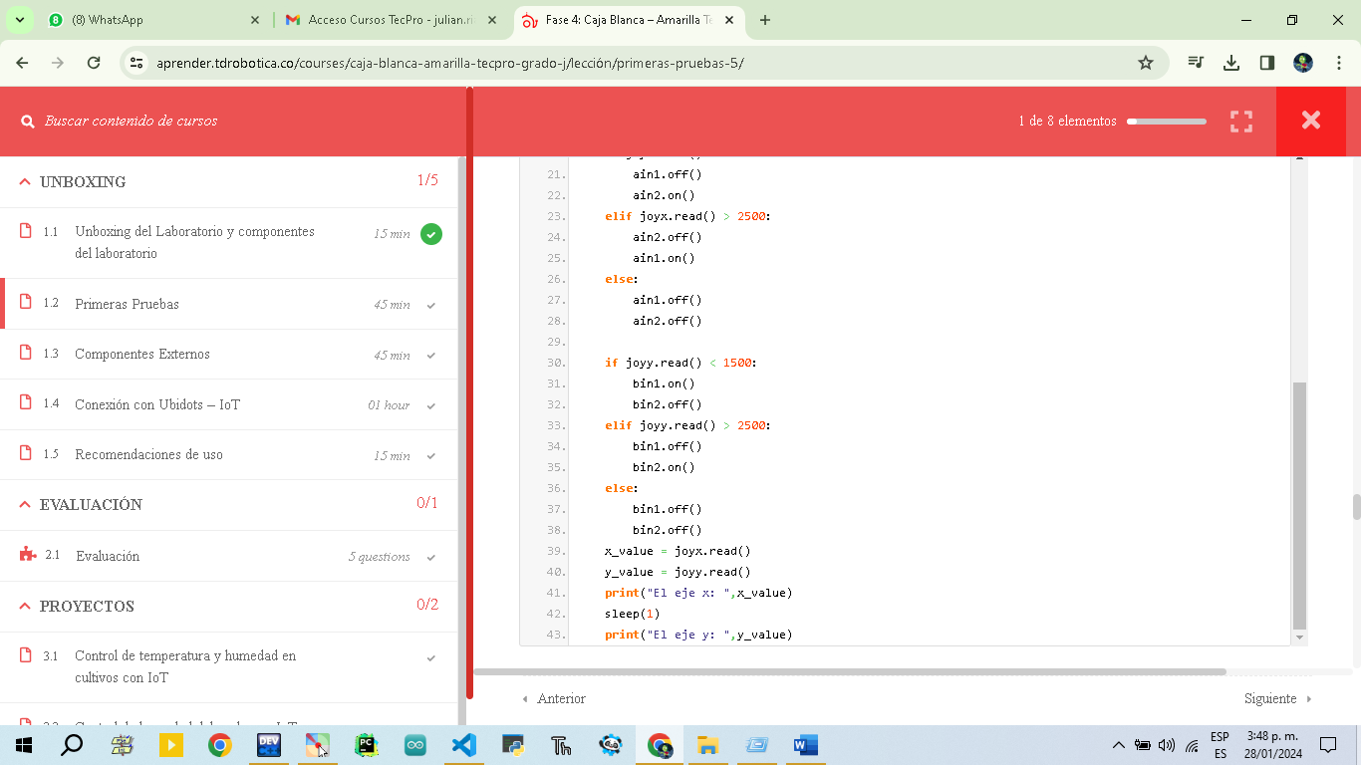

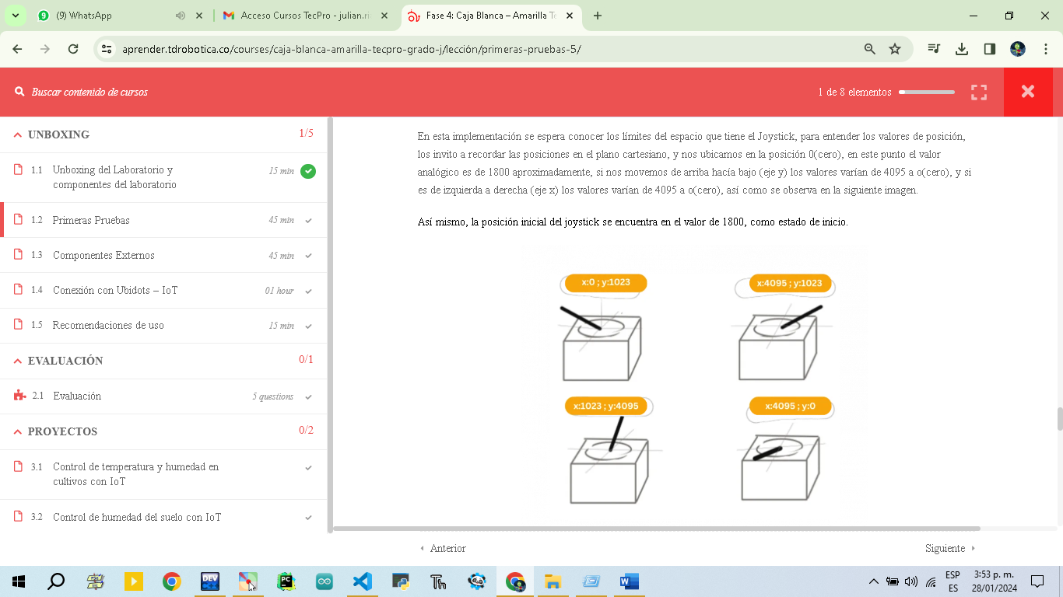

Observa el siguiente video para verificar su funcionamiento.
https://www.youtube.com/watch?v=MVE8GC5LjRU&t=29s

LED RGB
Un LED RGB es un LED que puede emitir luz de cualquier color a partir de la combinación de sus tres colores básicos: rojo (Red), verde (Green) y azul (Blue). En función de la tensión que asignemos en cada pin podemos conseguir la mezcla de color que deseemos, para representar los distintos colores, estos puede tomar un valor de 0 a 255, y se representan así [R],[G],[B]. Por ejemplo, si tenemos [0][0][255] el color representado es el azul, así mismo si se tiene [255][255][255] tendremos el color blanco, con esta matriz se puede representar una gran cantidad de colores. Compartimos el siguiente recurso online para identificar un color con el código RGB. Enlace.
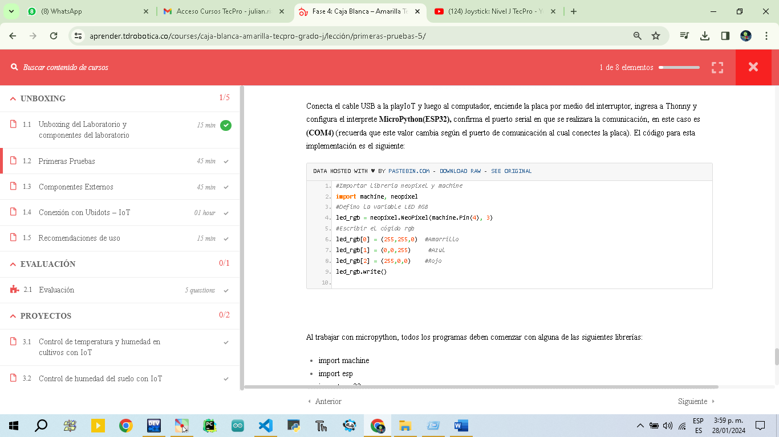

Al trabajar con MicroPython, todos los programas deben comenzar con alguna de las siguientes librerías:

import machine
import esp
import esp32
En este caso debemos importan la librería llamada neopixel, para tener el reconocimiento y funcionamiento de los LEDs RGB, para cada color en el código debe indicar un valor de 0 a 255 en el código de programación.

Observa el siguiente video para verificar su funcionamiento.
https://www.youtube.com/watch?v=vGemqxdNb9E

